Проектная деятельность на уроках технологии
в 6-7 классах общеобразовательной школы

«Деревянное зодчество Архангельской области.
Макет церкви Георгия Победоносца.»

Автор:
Дедков И.Н, учитель технологии
МОУ «Удимская№1 СОШ»,
Котласского района

Содержание

- Пояснительная записка проекта_______________________________3
- Описание проекта «Макет церкви Георгия Победоносца 1665г.»___ 7
- Заключение________________________________________________22
- Литература________________________________________________ 23
- Приложение_______________________________________________24

- ПОЯСНИТЕЛЬНАЯ ЗАПИСКА ПРОЕКТА

Современное общество вступило в период кардинальных изменений во всех сферах государственной и общественной жизни. В связи с этим школьное образование призвано обеспечивать условия успешной социализации подростков в процессе обучения, реализацию школьниками своих способностей, возможностей и интересов. Это предполагает в организации и управлении образовательным процессом изменения, обеспечивающие развитие творческой активности школьников. Субъектная позиция ученика формируется в условиях активных форм и методов обучения, которые ориентированы на персональный характер образования на основе приоритетного отношения к его интересам и потребностям. Большими возможностями для развития творческой активности школьников обладает проектная деятельность.
Проект представляет собой деятельность, направленную на создание уникального продукта (устройство, работа, услуга, план, мероприятия и др.), на решение конкретной проблемы, на достижение оптимальным способом заранее запланированного результата. Проект может включать элементы докладов, рефератов, исследований и любых других видов самостоятельной творческой работы обучающихся, как способов достижения результата проекта.
Проектная деятельность направлена на сотрудничество педагога и обучающихся, развитие творческих способностей. Она является формой оценки результатов в процессе непрерывного образования, дает возможность раннего формирования профессионально-значимых умений и навыков.
Образовательная область предмета «Технология» способствует развитию у учащихся функциональной технологической грамотности, общетрудовых знаний и умений, необходимых по всех сферах профессиональной деятельности, формирует такие важные качества личности, как трудолюбие, уважительное отношение к труду, бережливость, упорство в достижении поставленной цели, предприимчивость, творческий подход к принятию решений и изготовлению объектов труда.
Метод проектов как образовательная технология является одной изэффективных педагогических технологий реализации программы образовательной области «Технология».
Методологической основой использования метода проектов в технологическом образовании школьников являются общепедагогические и дидактические принципы:
- связь теории с практикой;
- научность, сознательность и активность усвоения знаний;
- доступность, систематичность и преемственность обучения;
- наглядность и прочность усвоения знаний.
Значимость проектной деятельности в процессе изучения технологии основывается на деятельностном, развивающем, личностно-ориентированном подходах, в которых наглядно выделены основные составляющие и наиболее существенные характерные особенности учебного проекта:
- наличие значимой в исследовательском творческом плане проблемы;
- целенаправленная, самостоятельная деятельность обучающихся;
- практическая, теоретическая, познавательная значимость результатов.
Направления проектных работ учащихся представлены в примерной программе основного общего образования по направлению «Технология. Технический труд» (2004 г.). Технология создания изделий из древесины и поделочных материалов представлена проектами, направленными на изготовление предметов обихода и интерьера, настольных игр, моделей автомобилей, судов, макетов памятников архитектуры, макетов детских площадок и др. Технология создания изделий из металлов, пластмасс и поделочных материалов предполагает проекты изготовления ручек, головоломок, садового инвентаря, моделей машин и механизмов. Рациональное использование электричества и размещения электроприборов предполагает проекты по созданию электрифицированных учебных стендов, автономных фонарей, электротехнических и электронных устройств и др.
Примерная программа основного общего образования по технологии (2010 г.) предполагает изучение материала по следующим сквозным образовательным линиям: технологическая культура производства; распространенные технологии современного производства. Культура и эстетика труда; получение, обработка, хранение и использование технической информации; основы черчения, графики, дизайна; знакомство с миром профессий, построение планов профессионального образования и трудоустройства; влияние технологических процессов на окружающую среду и здоровье человека; декоративно-прикладное творчество, проектная деятельность; история, перспективы и социальные последствия развития технологии и техники. Кроме того, программа включает в себя характеристику основных видов деятельности обучающихся, в т.ч. проектной деятельности.
Учебные проекты, выполненные в рамках образовательной области «Технология» и методика их применения имеют свои особенности. Так, учебный проект, направленный на изготовление макета церкви Георгия Победоносца (1665 года постройки),включает определение потребностей детей, предусматривает интегративный характер содержания обучения технологии, предполагает использование меж предметных связей с алгеброй и геометрией при проведении расчетных и графических операций, с химией при характеристике свойств материалов, с физикой при изучении устройства и принципов работы машин и механизмов, с историей и искусством при освоении технологий традиционных промыслов. Учебный проект включает т.ж. разработку алгоритма изготовления изделия, создание технологической карты изготовления макета, проектирование и создание макета, презентацию проекта. В рамках реализации данного проекта школьники могут выбрать тематическую литературу для проведения самостоятельного теоретического исследования. В ходе реализуемого проекта учащиеся приобретают сведения об истории поселка и создания церкви Георгия Победоносца (1665 года постройки), сведения о конструкции храма и подготовки чертежей, сведения о различных материалах, их свойствах, инструментах необходимых для работы. Результаты работы могут быть раскрыты различными способами, например: доклад, сообщение, презентация проекта.
Значимость организации проектной деятельности на уроках технологии обусловила формулировку цели и задач работы.
Цель: организация проектной деятельности обучающихся в 6-7 классов в ходе изучения образовательной области «Технология» (на примере реализации проекта«Макет церкви Георгия Победоносца(1665 года постройки).
Задачи:
- Изучение педагогической литературы по вопросу организации проектной деятельности обучающихся в ходе изучения образовательной области «Технология»
- Разработка учебного проекта по теме «Макет церкви Георгия Победоносца (1665 года постройки).
Участники проекта: педагог и обучающиеся в 6-7 классов МОУ «Удимская №1 средняя общеобразовательная школа» Котласского района.
Срок реализации проекта: январь 2014- декабрь 2014г.
Предполагаемый результат: подготовка и реализация проекта«Макет церкви Георгия Победоносца»

2. ОПИСАНИЕ ПРОЕКТА «МАКЕТ ЦЕРКВИ ГЕОРГИЯ ПОБЕДОНОСЦА 1665Г.»

Титульный лист проекта
Муниципальное общеобразовательное учреждение
«Удимская№1средняя общеобразовательная школа»
Котласского района Архангельской области

Проект по технологии для обучающихся 6-7 классов.
«Макет Церкви Георгия Победоносца (1665г.)»

Разработал:
Дедков Иван Николаевич, учитель
МОУ «Удимская №1 СОШ"
Котласского района
Архангельской области

д. Удима
2014

Пояснительная записка
Одной из основных задач уроков технологии является трудовое воспитание и творческое развитие обучающихся. Воспитание должно развить в человеке привычку и любовь к труду; должно дать ему возможность найти для себя любимое занятие в жизни, возможность реализовать себя и отыскать свое призвание.
В процессе обучения школьников необходимо ознакомить с отраслями народного хозяйства, видами труда, распространенными профессиями, научить использовать наиболее часто применяемое оборудование и инструменты, вовлечь в общественно полезные труд, который является необходимым условием воспитания и становления гражданина и труженика. Все эти задачи сложно выполнить в рамках только учебной деятельности, поэтому организация внеурочных занятий способствует более полной их реализации.
Развитие творческих способностей учащихся в урочной и внеурочной деятельности можно реализовывать, опираясь на следующие принципы:
1) принцип развития мотивации к творческой деятельности;
2) принцип развития умений самообразования и самовоспитания;
3) принцип приоритета творческой деятельности;
4) принцип согласования педагогического процесса и индивидуальных особенностей учащихся;
5) принцип выбора форм обучения, обеспечивающих самостоятельность и творчество учащихся.
Токарная обработка древесины и резьба по дереву – широко распространенный на территории России вид декоративно-прикладного искусства. Его изучение на основе историко-культурных традиций имеет глубокий социальный смысл, являясь средством не только творческого, но и нравственного, эстетического и патриотического воспитания детей.
Цель: развитие творческих способностей обучающихся 6-7 классов в процессе изготовления макета церкви Георгия Победоносца.
Задачи:
1. Создание условий для проявления знаний и умений, полученных учениками на уроках технологии.
2. Развитие внимания и аккуратности у обучающихся в процессе изготовления макета.
3. Развитие умений учащихся отбирать и анализировать информацию.
4. Создание условий для развития, фантазии и творчества обучающихся, через организацию проектной деятельности.
5. Воспитание бережного отношения к результатам труда.
Сроки реализации проекта: сентябрь-декабрь 2014 г.
Участники проекта: обучающиеся 6-7 классов МОУ «Удимская№1 СОШ»Котласского района.
Срок реализации проекта: январь 2014- декабрь 2014г.
Условия реализации проекта. На реализацию проекта необходимо 216 часов учебной работы, из них 216 часов учебных часов реализуются через внеурочные занятия – 4-6 часов в неделю (при этом во внеурочной деятельности реализуется не более одного проекта в год).
Предполагаемый результат: макет церкви Георгия Победоносца.

Содержание проекта
Изготовление макета церкви Георгия Победоносца осуществляется посредством реализации коллективного проекта в соответствии с этапами организации проектной деятельности (см. таблицу 1.).
Таблица 1.
Этапы реализации проекта
№ | Этап реализации проекта | Цели, задачи этапа | Сроки реализ. | Ответственный | Результаты
1 | Подготовительный этап | - Изучить технологию изготовления проектов.  - Определить объект труда.  - Сформулировать цель и задачи изготовления проекта.  - Разработать план изготовления макета.  - Определить материалы, инструменты и оборудование, необходимое для изготовления макета.  - Разработка критериев оценивания проекта | январь – февраль  2014 | Педагог,  обучающиеся6-7 классов | - Выбор и обоснование объекта труда (макет церкви Георгия Победоносца), подготовка обучающимися сообщений по теме.  - План работы над проектом.  - Определение  материалов, инструментов и необходимого оборудования.  - Подготовка экономического и экологического обоснования проекта.  - Критерии оценки проекта
2 | Конструкторский этап | - Разработать эскиз макета.  - Выполнить технические чертежи церкви Георгия Победоносца. | март  2014 | Педагог,  обучающиеся | - Распределение обязанностей.  - Разработка эскиза.  - Изготовление чертежей церкви Георгия Победоносца.
3 | Технологический этап | - Разработать технологическую карту изготовления макета.  - Подготовка материалов и оборудования для реализации макета.  - Изготовление церкви по плану изготовления макета. | март - ноябрь  2014 | Педагог,  обучающиеся | - Технологическая карта изготовления макета (деталей макета)  - Подготовка материалов, оборудования.  - Выполнение макета.
4 | Заключительный этап | - Анализ критериев оценивания проекта  - Экспертиза проекта  - Презентация проекта | Декабрь  2014 | Педагог  обучающиеся | - Карта оценивания  - Экспертное заключение проекта  - Презентация проекта

На первом этапе реализации проекта (подготовительный этап) осуществляется подготовка к реализации проекта. Обучающиеся знакомятся с теорией вопроса о реализации творческих проектов, совместно с педагогом определяют тему проекта, его цель и задачи, составляют план работы по реализации проекта. Выполняют расчет материальных, финансовых и энергетических затрат для изготовления проекта, продумывают критерии оценивания проекта.
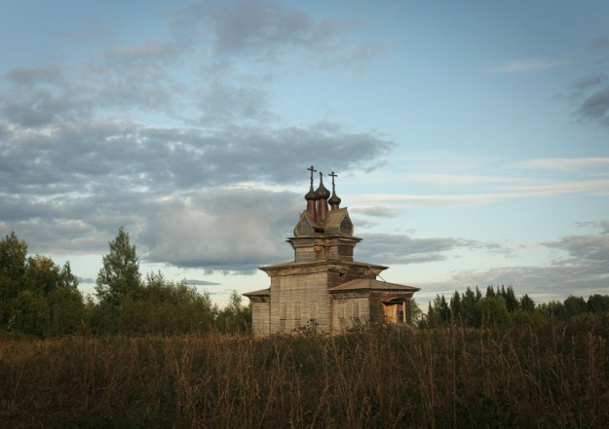
Обучающимися было решено подготовить проект, направленный на изготовление макета церкви Георгия Победоносца. Храм был построен в 1665 году. Находится он на берегу Северной Двины вс. Пермогорье Красноборского района. С 1657 по 1788 годы село относилось к Вологодской и Белозерской епархии. В дальнейшем название епархии не раз менялось, но географически село принадлежало тогда к Сольвычегодскому уезду Архангельской губернии.
В «Церковно-историческом и статистическом описании церквей Сольвычегодского уезда Вологодской епархии» за 1854 год сохранились довольно любопытные сведения об этом храме: «По Пермогорской Воскресенской церкви: деревянная холодная церковь построена 1665 г., а освящена 1666 года. Вид оной шатровый, о трех главах на церкви. Внутри оной два придела отделенные один от другого переборкой. По правую сторону придел во имя великомученика Георгия, а по левую святых мученик Флора и Лавра. Иконостас самый простой о двух ставах, а все иконы в оной древние, писанные к освящению сего храма - к 1666-му году, но кем именно неизвестно». Согласно представленному описанию, можно заключить, что первоначально Воскресенской называлась деревянная церковь, а Георгиевской ее стали называть по одному из приделов. Вероятно, это название утвердилось уже в XVIII веке».
В самом деле, храм представляет собой ярусную церковь, состоящую из двух разновеликих четвериков и сложного завершения. К нижнему четверику прирублены с востока алтарь, а с запада притвор с высоким крыльцом. Оба яруса вытянуты по оси север-юг. Верхний из них имеет совсем небольшую высоту и несет на себе третий ярус, единственным сохранившимся аналогом которому среди храмов Русского Севера являляется Георгиевская церковь Средне погостского прихода на реке Ёрге (Сольвычегодский уезд Вологодской губернии) 1685 года.
Третий ярус Георгиевской церкви в Пермогорье имеет ряд своеобразных особенностей. Нижняя его часть – два перекрещенных сруба «крещатыйсрубик». На них неизвестный зодчий поместил массивную «перебитую бочку» с удивительно изящным силуэтом и плавными линиями изгибов. Три главы, расположенные вдоль гребня бочки подчеркивают основную линию композиции – ось «север-юг». Особую прелесть храму придавала «живая» поверхность бревен, из которых «в обло» сложены венцы четвериков и широкие повалы каждого сруба. Сильно изуродовала эту прекрасную по архитектуре церковь грубая обшивка из теса, которой она была покрыта 1873 году «для предохранения от сырости».
К сожалению, первоначальная красота этого храма ныне почти невозвратно утрачена. В 1988 году его реставрировали, но сейчас состояние конструкции вновь близко к аварийному: она приобрела опасный крен, прогнил тес на крыше и бревна бочек. Без срочного и бережного восстановления церковь, скорее всего, погибнет.
Обучающимися было принято решение о изготовлении макета данной церкви, что бы передать и сохранить красоту древнего памятника архитектуры, приобщиться к национальной культуре Севера (Приложение 2.).
Школьниками и педагогом был составлен план работы над проектом (см. таблицу 1.)
Таблица 1.
План изготовления макета
№ | Последовательность операций | Материалы | Инструменты | Затраченное время (час.)
1 | Изготовить чертежи | Лист бумаги | Карандаш линейка | 20
2 | Изготовления сруба | Бруски заготовки | Резец ножовка напильник клей | 60
3 | Изготовление лестницы | Бруски заготовки | Резец ножовка напильник клей | 18
4 | Изготовление крестов | Бруски заготовки | Резец ножовка напильник клей | 8
5 | Изготовление дверей | Бруски | Резец ножовка напильник клей | 6
6 | Изготовление окон | Бруски | Резец ножовка напильник клей | 8
7 | Изготовление куполов | Бруски заготовки | Резец ножовка напильник клей | 14
8 | Изготовление крыши | Рейки, заготовки | Резец ножовка напильник клей | 12
9 | Изготовление крыльца | Бруски, рейки,  заготовки | Резец ножовка напильник клей | 8
10 | Презентация макета | Макет | Оборудование компьютерного класса | 2

Для изготовления Макета церкви Георгия Победоносца обучающимися и педагогом было определено необходимое оборудование (см. таблицу 3).
Таблица 3.
Учебно-практическое и учебно-лабораторное оборудовании
«Технология» для учащихся 5 кл. общеобразовательных учреждений (вариант для мальчиков) / под редакцией В. Д. Симоненко. – М.: Вентана-Граф, 2009.
Стандарт основного общего образования по технологии
Примерная программа основного общего образования по технологии
Другие дидактические материалы по всем разделам каждого направления технологической подготовки учащихся
Научно-популярная и техническая литература по темам учебной программы.
Нормативные материалы (ГОСТы, ОСТы, ЕТКС и т.д.) по разделам технологической подготовки
Справочные пособия по разделам и темам программы
Методические пособия для учителя (рекомендации к проведению уроков)
Методические рекомендации по оборудованию кабинетов и мастерских
Таблицы (плакаты) по безопасности труда ко всем разделам технологической подготовки
Таблицы (плакаты) по основным темам всех разделов каждого направления технологической подготовки учащихся
.Аптечка
.Очки защитные
.Фартуки
Комплект инструментов и оборудования для работы на школьном учебно-опытном участке
Ученический набор чертежных инструментов
Прибор чертежный
Набор чертежных инструментов для выполнения изображений на классной доске
Аудиторная доска с магнитной поверхностью и набором приспособлений для крепления плакатов и таблиц
Секционные шкафы (стеллажи) для хранения инструментов, приборов, деталей
.Ящики для хранения таблиц и плакатов
Специализированное место учителя
Модели для анализа форм деталей
Раздаточные модели деталей по различным разделам технологии
Коллекции изучаемых материалов
Расходные материалы (пиломатериалы, фанера, красители, метизные изделия, шкурка, металлопрокат, ножовочные полотна, пилки для лобзика, материалы для ремонтно-отделочных работ, удобрения, средства защиты растений, пленка полиэтиленовая, бумага фильтровальная, горшочки и кубики торфяные и т.д.)
.Комплект образцов материалов и изделий для санитарно-технических работ
.Комплект образцов материалов для ремонтно-отделочных работ

Подготовка экономического обоснования проекта включала в себя расчет стоимости амортизации оборудования, стоимости трудозатрат (см. таблицу 4).
Таблица 4.
Экономическое обоснование проекта.
Расчет амортизации оборудования.

Оборудование | Стоимость оборудования, руб. | Срок  службы, лет | Амортизация за час | Время работы,  Час | Стоимость амортизации, руб.
Токарный ста- нок СТД-120 | 6000 | 10 | 0,07 | 8 | 0,56
ФПШ-5М | 5000 | 10 | 0,06 | 4 | 0,24
Сверлильный | 3000 | 10 | 0,03 | 0,6 | 0,018
Электролобзик | 500 | 6 | 0,03 | 1,2 | 0,036
Итого |  |  |  |  | 0,85

Расчет стоимости трудозатрат

Категория работника | Тарифная ставка в месяц, руб. | Стоимость рабочего часа | Отработано часов | Стоимость трудозатрат ученика
Проектировщик | 2200 | 11,46 | 66 | 756,36
Столяр 2 разряда | 1600 | 8,33 | 188 | 156,04
Итого: |  |  |  | 2322,40

Итак, стоимость трудовых затрат складывается из стоимости работ ИТР (инженерно-технических работников: проектировщиков, конструкторов и др.) и стоимости труда рабочих, трудившихся над реализацией проекта(в том случае, если сторонние специалисты привлекаются к реализации проекта).
Себестоимость церкви равна:
Сизд. = Смат. + Сэл.энерг. + СТЗ + Амортизация оборудования
С = 263 + 146,30 + 24,39 + 2322,40 + 0,85 = 2756,94
Экологическое обоснование проекта выполнено педагогом и обучающимися. Было решено, что весь проект будет изготовлен из экологически чистого продукта: натуральной древесины, но с целью снижения себестоимости, древесина бралась из отходов производства. Были определены условия отбора материала:
- древесину брать только зимой, т.к. она более прочная и чистая;
- отбирать горбыль нужно с комлевой части бревна, т.к. он толстый и без сучков;
- обобранный горбыль следует распилить на кряжи нужных размеров и сложить в сарай «клеткой»;
- корить горбыль нужно в тёплые дни и снова складывать «клеткой»;
- из подсохшего материала изготовить доски и бруски, разложить материал по местам в сухом помещении.
Таким образом, реализация первого этапа проекта позволила подготовиться к дальнейшей деятельности.
На втором этапе реализации проекта (конструкторский этап) предполагалось рассмотреть различные варианты реализации проекта, выбрать оптимальный, выполнить эскиз и технические чертежи церкви Георгия Победоносца (Приложение 1.).
На третьем этапе реализации проекта (технологический этап) выполняется изготовление церкви Георгия Победоносца в соответствии с планом и технологической картой изготовления макета.
Технологический этап является ответственным этапом, так как качество проекта в целом будет зависеть от выполнения обучающимися правил техники безопасности, качества материала, способа обработки, применяемых инструментов и умения обучающихся выполнять технологические операции.
На данном этапе педагог распределяет обязанности между учащимися и определяет ответственность каждого за выполнение проекта в целом.
Макеты деревянных церквей и памятников деревянного зодчества, как правило, изготавливаются по той же технологии, что и их оригиналы. После определения масштаба макета церкви и общих габаритов макета с прилегающим ландшафтом начинается заготовка материалов непосредственно уже для изготовления макета церкви или памятника архитектуры. Заготовки для таких макетов полностью повторяют оригинал, за исключением, конечно же древности. То есть, если например, оригинал церкви Георгия Победоносца (1665г.) был выполнен из бревен, то в нашей макетной мастерской сначала изготавливаются бревна, с точностью повторяя всю технологию бревенчатого строительства.
Бревна в выбранном масштабе определенной длины изготавливаются на токарном станке, затем стамесками и другими инструментами имитируется способ рубки «в лапу». Пазы для сопряжения между собой двух параллельных бревен изготавливаются на фрезерном станке или вручную. Способ их изготовления зависит от масштаба макета(1/40) и поставленных целей, так как при изготовлении макета важно передать дух и образ старины, самой церкви Георгия Победоносца 1665 года постройки.
На основе плана изготовления макета, педагог и обучающиеся составляют алгоритм изготовления макета церкви Георгия Победоносца, который детально описывает последовательность изготовления и включает наименования храма (см. таблицу 5).
Таблица 5.
Алгоритм изготовления макета церкви Георгия Победоносца
№ п/п | Наименование операций | Количество часов
1 | Изготовление чертежей церкви | 20
2 | Изготовление Окладного венеца, который лежит в основании сруба ( первый ряд бревен ) | 4
3 | Изготовление Подклети - нижней части постройки (до пола первого этажа) | 18
4 | Изготовление Алтаря - восточного отделения храма | 16
5 | Изготовление Наоста- основного молитвенного помещения | 26
6 | Изготовление Амвона- сооружения в пространстве наоса | 6
7 | Изготовление Паперти- церковного крыльца, площадки перед входом в церковь | 18
8 | Изготовление Повала- верхней части рубленых стен, плавно раскрывающейся наружу путем напуска бревен | 12
9 | Изготовление Быков - наклонных массивных бревен для поддержки слег, если пролет слишком велик | 16
10 | Изготовление Крыши по всему параметру церкви | 16
11 | Изготовление Восьмерика(«Восьмерик на четверике») | 20
12 | Изготовление Бочки рубленной– скат, который имеет плавные криволинейные очертания с расширением | 14
13 | Изготовление Барабанов - оснований главы с крестом | 8
14 | Изготовление Крестов, которые устанавливаются на барабан | 12
 | Итог | 216

1. Изготовления сруба
№ пп | Последовательность операции | Материал и оборудование
1. | Заготовка брусьев | Ножовка,
2. | Точение бруса | Токарный станок, шкурка
3 | Выемка паза | Напильник, резец
4. | Сборка сруба | Клей, коксы деревянные

2. Изготовление лестницы
№ пп | Последовательность операции | Материал и оборудование
1. | Заготовка брусьев | Ножовка, карандаш, линейка
2. | Изготовление ступеней | Резец, напильник
3 | Сборка лестницы | Резец, напильник
4. | Шлифовка лестницы | Наждачная бумага

3. Изготовление крестов
№ пп | Последовательность операции | Материал и оборудование
1. | Разметка заготовки | Ножовка, карандаш, линейка
2. | Вырезание основных частей | Резец, напильник
3 | Сборка | Резец, напильник
4. | Шлифование | Наждачная бумага

4. Изготовление дверей
№ пп | Последовательность операции | Материал и оборудование
1. | Изготовление косяков | Ножовка, карандаш, линейка
2. | Изготовление дверей | Резец, напильник
3 | Изготовление навесов | Резец, напильник
4. | Сборка места | Наждачная бумага

5. Изготовление окон
№ пп | Последовательность операции | Материал и оборудование
1. | Выпиливание брусков | Ножовка, карандаш, линейка
2. | Сборка каркаса | Клей
3 | Сборка решеток | Плоскозубцы, проволока
4. | Сборка окон | Клей, напильник, шкурка

6. Изготовление куполов
№ пп | Последовательность операции | Материал и оборудование
1. | Выбор заготовки | Токарный станок
2. | Вытачивание купола | Напильник, резец, шкурка
3 | Изготовление дранки | Напильник, резец, шкурка
4. | Покрытие купола | Напильник, резец, шкурка

7. Изготовление крыши
№ пп | Последовательность операции | Материал и оборудование
1. | Изготовление стропил | Напильник, ножовка
2. | Набор потолка | Резец, шкурка, ножовка
3 | Заготовка досок на крышу | Резец, шкурка, ножовка
4. | Сборка крыши | Резец, шкурка, ножовка

8. Изготовление крыльца
№ пп | Последовательность операции | Материал и оборудование
1. | Изготовление каркаса | Ножовка, резец, клей
2. | Обшивка каркаса | Ножовка, резец, клей
3 | Изготовление декоративных столбов | Ножовка, резец, клей
4. | Сборка крыши | Ножовка, резец, клей

Таким образом, в ходе реализации технологического этапа осуществляется работа над созданием макета церкви Георгия Победоносца.
На четвертом этапе реализации проекта (заключительный этап) осуществляется анализ критериев оценивания проекта, экспертиза проекта в соответствии с картой оценивания, выполняется презентация проекта.
Были определены следующие критерии оценки проекта:
1.Оригинальность темы и идеи проекта.
2. Конструктивные параметры: соответствие макета оригиналу, прочность, надежность, оригинальность. Соблюдение масштаба.
3.Технология изготовления: подготовка макета в соответствии с технологической картой; оригинальность применения и сочетания материалов, сборка изделия; соблюдение правил техники безопасности.
4.Эстетический вид изделия: композиционная завершенность, дизайн макета, использование традиций народной культуры в строительстве.
5.Экономическая целесообразность проекта: возможность использования изделия, рентабельность изделия, возможность изготовления макета на заказ.
Кроме того, готовый макет должен быть снабжен этикеткой с названием проекта и указанием его исполнителей; пояснительной запиской и конструкторско-технологической документацией.
Презентация проекта «Макет церкви Георгия Победоносца (1665г.)» осуществляется на родительском собрании обучающихся 6-7 классов, на выставке в доме творчества.
Качество презентации проекта оценивается в соответствии с картой, которая была разработана педагогом (см. таблицу 6).
Таблица 6.
Карта оценки презентации проекта
Критерии | Показатели | Оценка  от 0 до 1
Актуальность темы проекта | - Обоснование актуальности темы проекта;  - Четкость формулировок цели проекта
Содержание проекта | - Четкое изложение плана работы над проектом, понимание его целесообразности;  - Системность, композиционная целостность изложения содержания проекта;  - Краткость, четкость, ясность формулировок  - Аргументированность и подтверждение фактов, приведенных в работе, путем указания ссылок на источники информации
Культура речи, поведения докладчика | - Уверенность, владение собой;  - Удержание внимания аудитории, находчивость
Ответы на вопросы аудитории | - Понимание сущности вопроса;  - Содержательность, но при этом краткость изложения ответа;  - Настойчивость в отстаивании своей точки зрения

Методика работы с оценочным листом предполагает, что напротив каждого из критериев в графах под общим названием оценка ставится оценочный балл. Он исчисляется так: если показатели критерия проявились в объекте оценивания в полной мере— 1 балл; при частичном присутствии — 0.5 балла; если отсутствуют — 0 баллов.

Результативность проектной деятельности
В процессе творческой работы по изготовлению макета церкви Георгия Победоносца обучающиеся имеют возможность применить теоретические знания и практические умения, полученные на уроках технологии. У детей развиваются такие качества как внимательность и аккуратность, бережное отношение к результатам труда. Школьники учатся отбирать и анализировать информацию, выполнять объект труда в соответствии с технологической картой, оценивать свои способности, вести диалог, готовить презентацию и защищать результаты совместной деятельности на ученических конференциях, родительских собраниях и др. Реализация проекта позволила создать условия для развития фантазии и творчества обучающихся.
Результаты наблюдения показывают, что получают глубокое удовлетворение от сделанного, они способны проявить любовь к своему краю, школе, трудовой деятельности. Процесс выполнения творческого проекта захватывает, так как в каждую деталь вложен личный труд, и готовое изделие оценивается как собственное произведение. Это шаг на пути полезного труда, радость которого надолго запоминается.
ЗАКЛЮЧЕНИЕ
Проект - это совместная деятельность педагога и обучающихся, которая направлена на создание уникального продукта, в нашем случае, это макет церкви Георгия Победоносца.
Организация проектной деятельности в ходе изучения образовательной области «Технология» обладает значительными возможностями не только в плане обучения школьников, но и их воспитания. Значимость проектной деятельности в процессе изучения технологии основывается на деятельностном, развивающем, личностно-ориентированном подходах. Проектная деятельность позволяет проявлять творческую активность, формировать мотивы участия в совместной работе, стимулировать личность к самостоятельным творческим действиям, к проявлению собственной уникальности, включать учащихся в процесс творческого поиска нестандартных решений, дает возможность демонстрировать продукты учебно-творческой деятельности.

3. ЛИТЕРАТУРА
Список литературы для педагогов:
- Богоявленская Д. Б. Пути к творчеству. – М.: Знание, 1981. – 96с. – (Новое в жизни, науке, технике.)
- Щуров Г. С. Очерки истории культуры Русского Севера, 988-1917 / Г. С. Щуров. – Архангельск: ОАО «ИПП «Правда Севера», 2004. – 552 с.: ил.
- Барадулин В. Л. Художественная обработка дерева. - М.: Легпромиздат,1986. - 452 с.: ил.
- Бедов А. Профессиональное самоопределение в проектной деятельности // Народное образование. - 2009. - №2. – С. 202-207.
- Воровщиков С. Г. Школа должна учить мыслить, проектировать, исследовать: управленческий аспект / С. Г. Воровщиков, М.М. Новожилова. - М.: Знание, 2007. -231с.:ил
- Попов В. В. Выпиливание лобзиком. - М.: Знание, 2006. - 125 с.: ил.
- Самородский П.С., Симоненко В.Д. Технология.- М.: Вентана-Граф, 2004.-
176 с. : ил.
- Метод проектов в технологическом образовании школьников. Пособие для учителя/ под ред. И.А. Сасовой.- М.: Просвещение, 2003.-234 с. : ил.
- Старадуб К. Е. Поделки из природных материалов.- М.: Просвещение,2006.- 242 с.: ил.
Список литературы для учащихся:
1.Технология.Технический труд.6 кл. : учеб.для общеобразоват. учереждений / Е. С. Глозман, А. Е. Глозма, О. Б. Ставрова, Ю. Л. Хотунцов; под ред. Ю.Л. Хромцова, Е. С. Глозмана. – 2-е изд., стер. – М. :Мнемозана, 2009. – 176 с. : ил.
2. Технология. Технический труд. 7 класс : учеб.для общеобразований / [ Е. С. Глозман и др. ] ; под ред. Ю.Л. Хотунцева, Е. С. Глозмана. – М. : Мнемозина, 2008.—207с. : ил.
4. Мильчик М. И. Деревяннаяархетектура русского Севера. Страницы истории / М. И. Мильчик, Ю. С. Ушаков. – Л. :Стройиздат. Ленингр. Отд-ние, 1981. –
128 с. : ил.

- ПРИЛОЖЕНИЕ
Приложение 1.

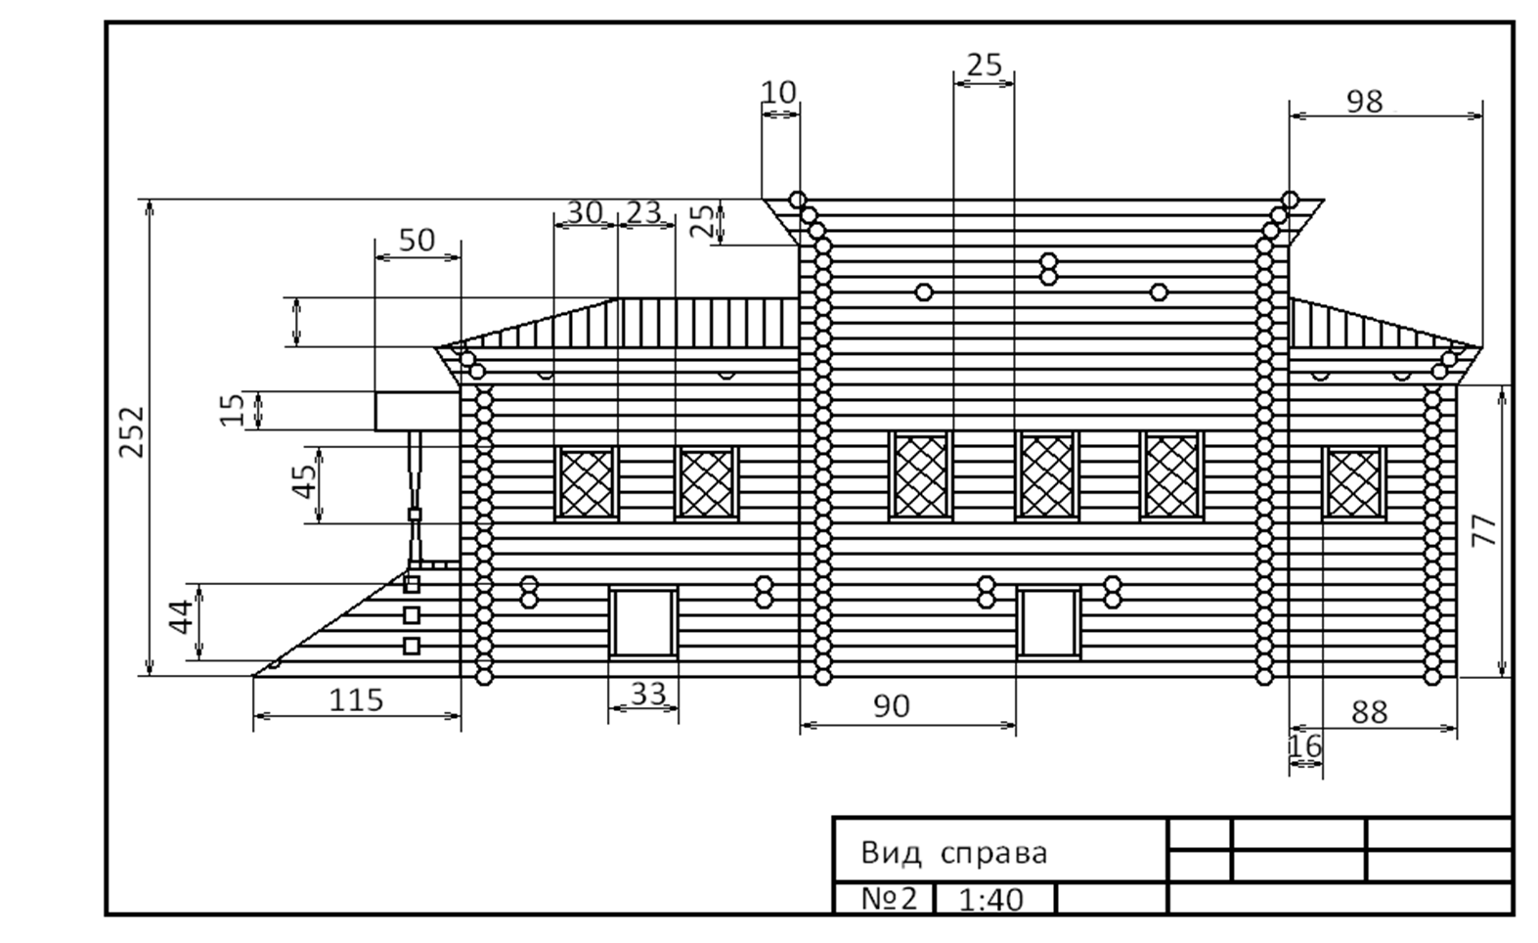

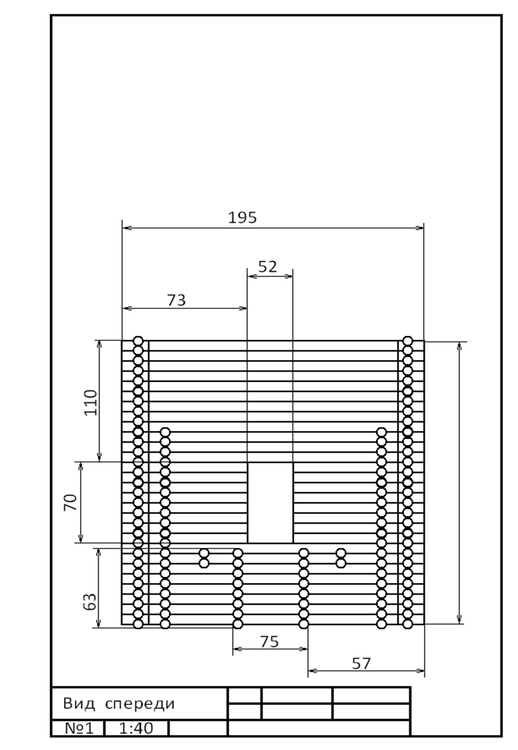
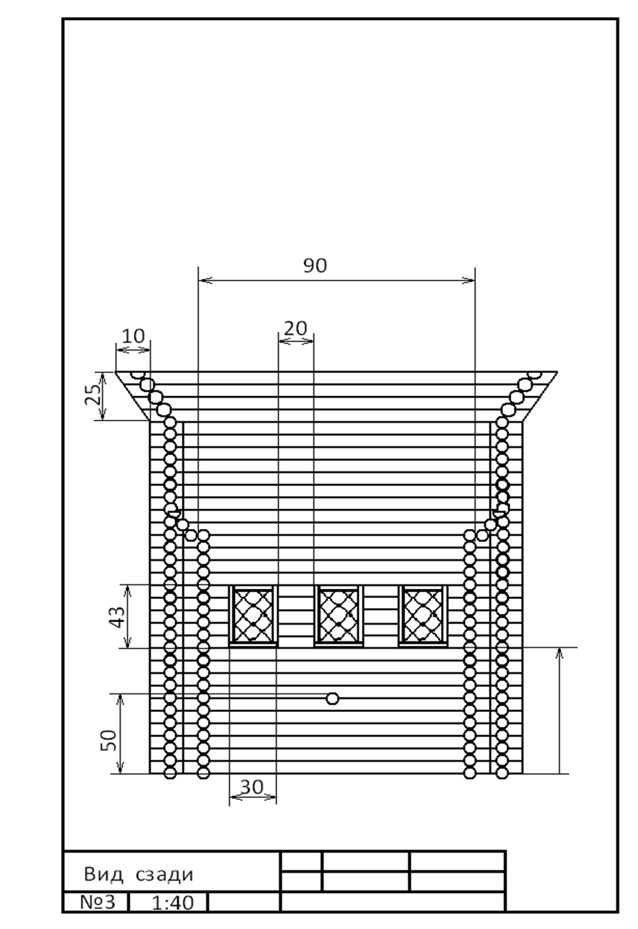

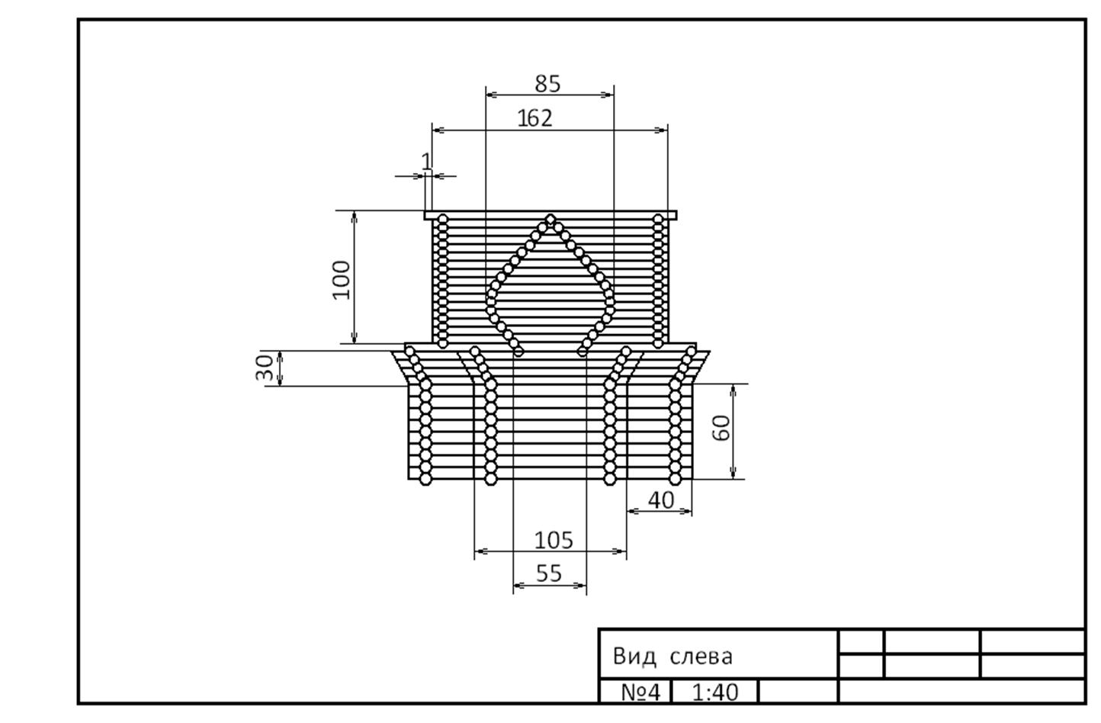
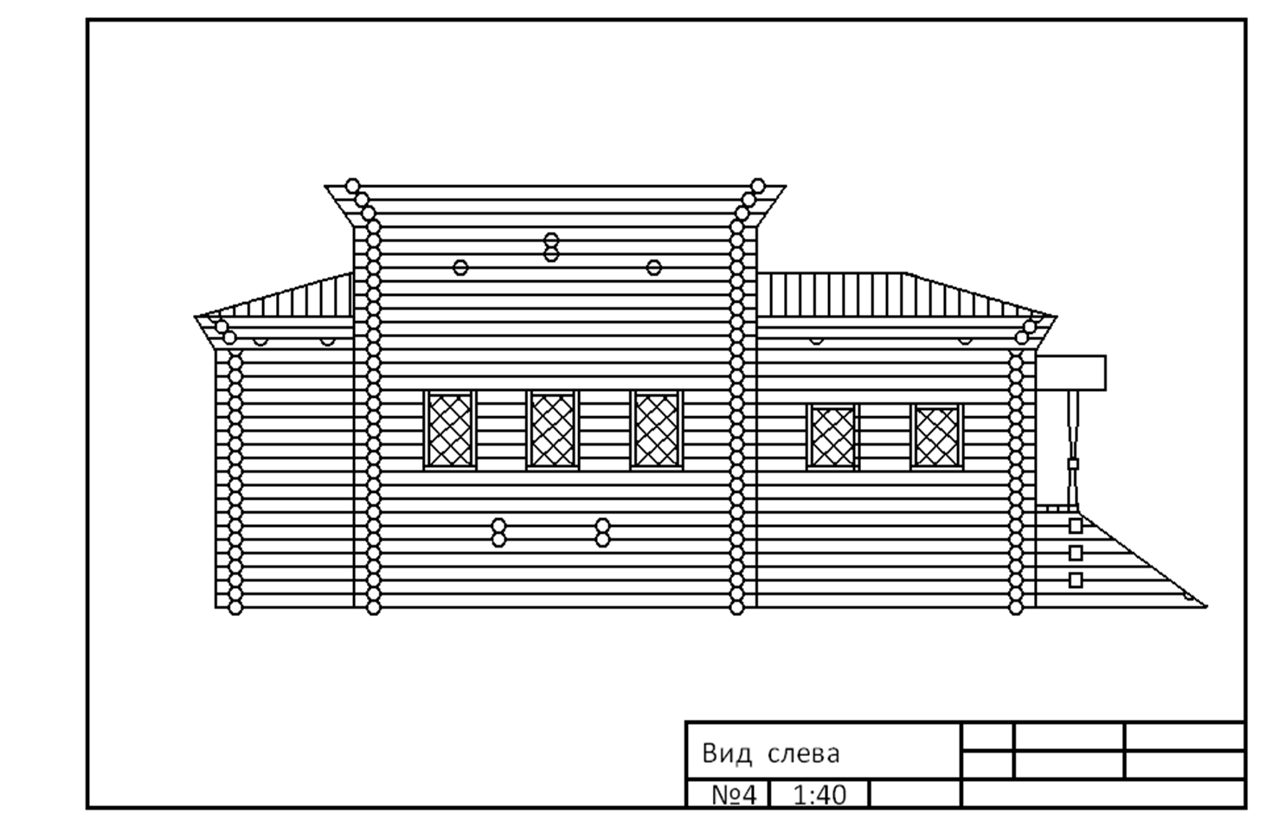
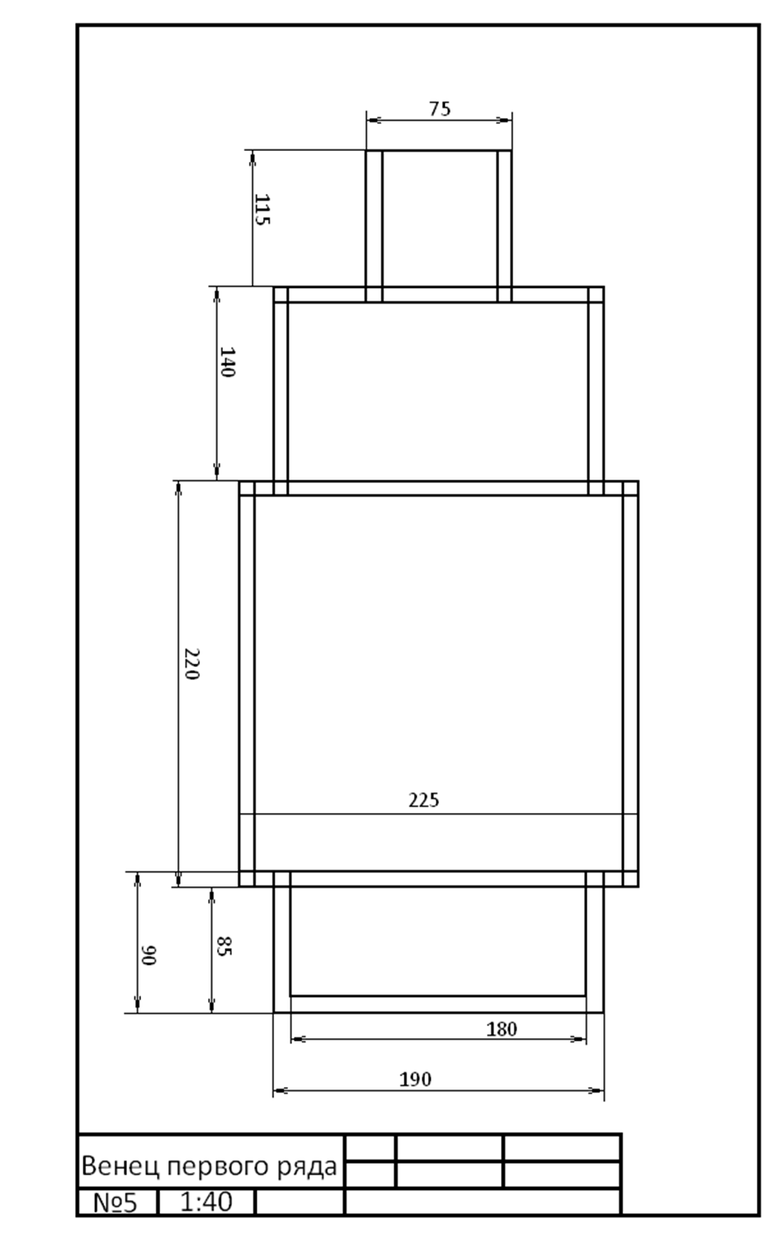

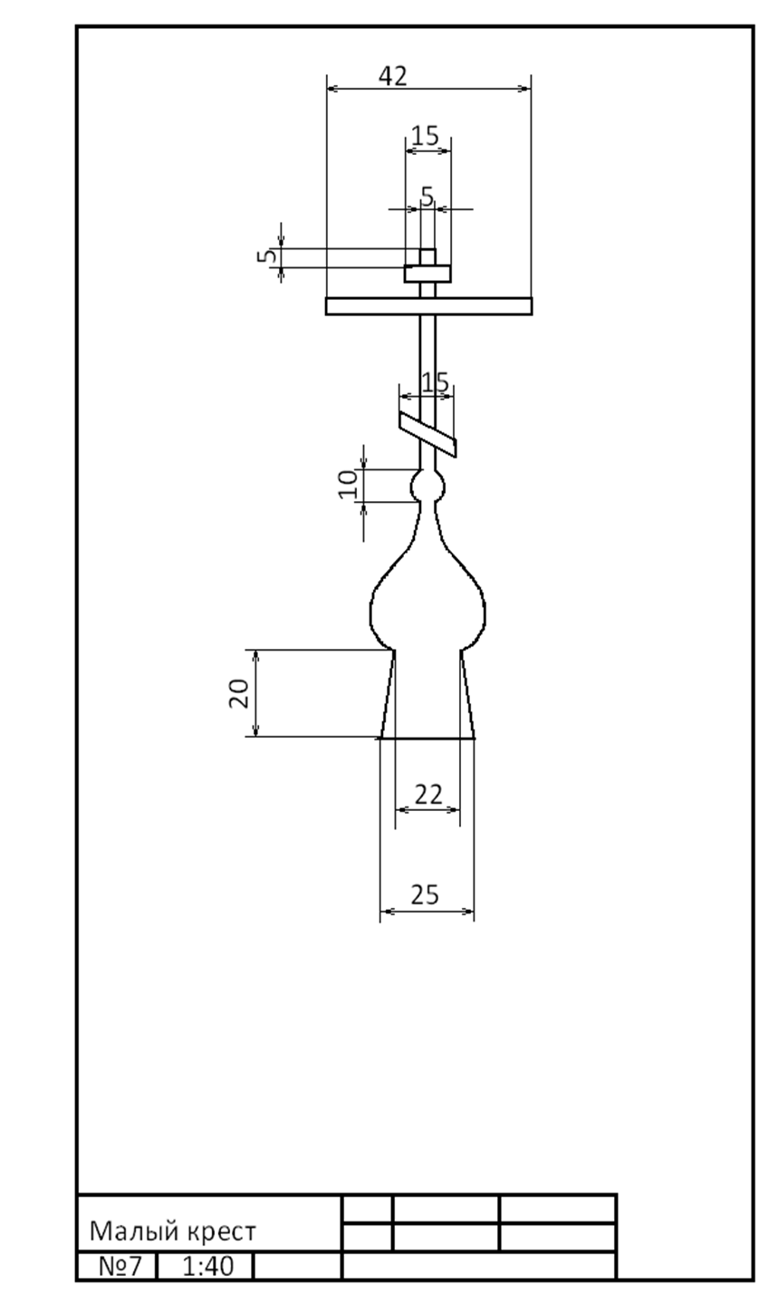

Приложение 2.
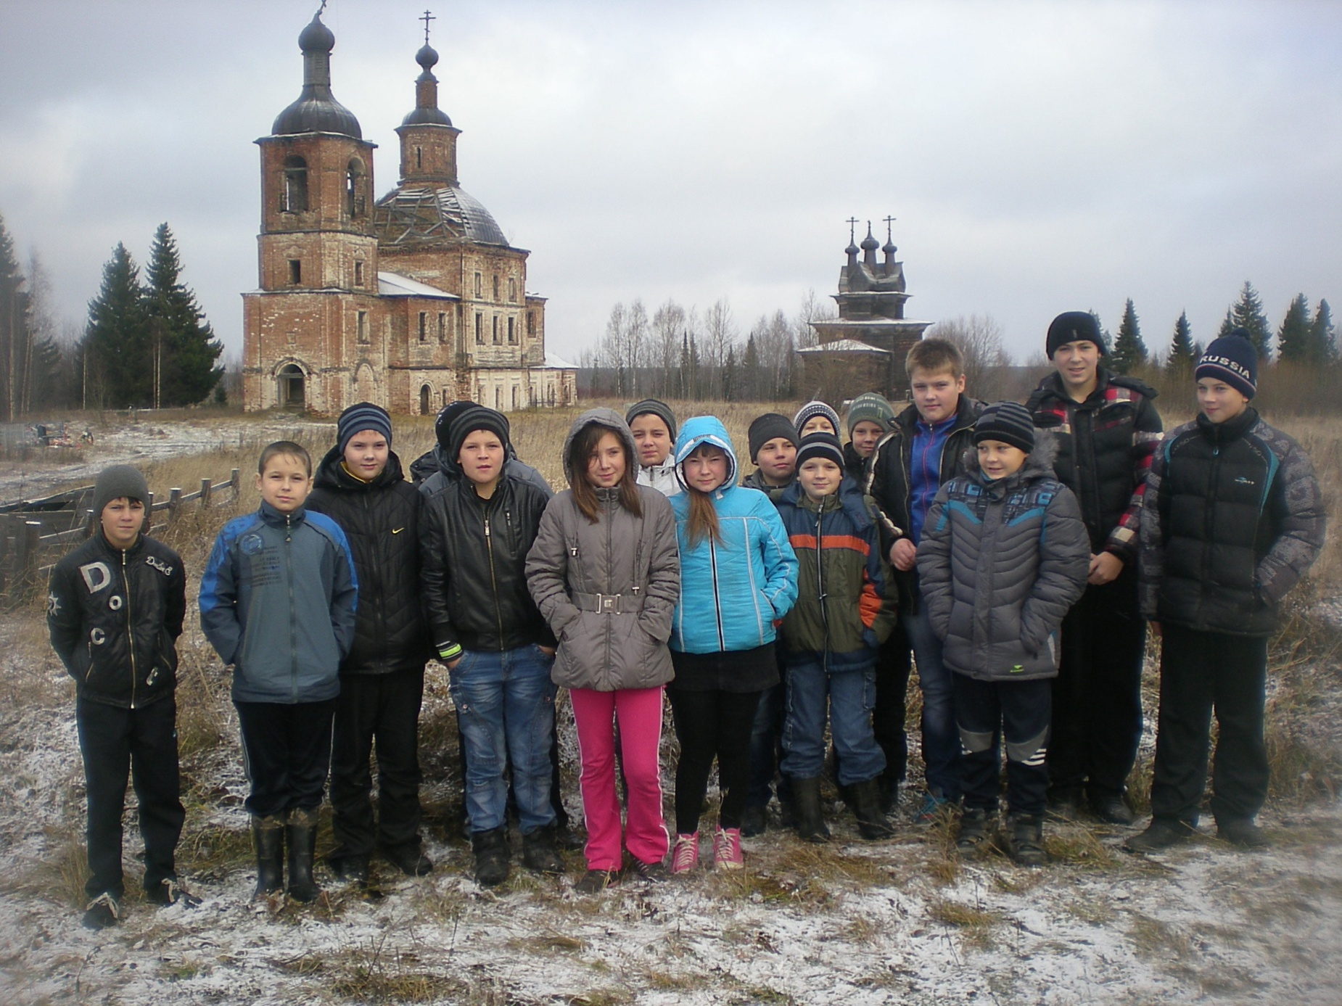

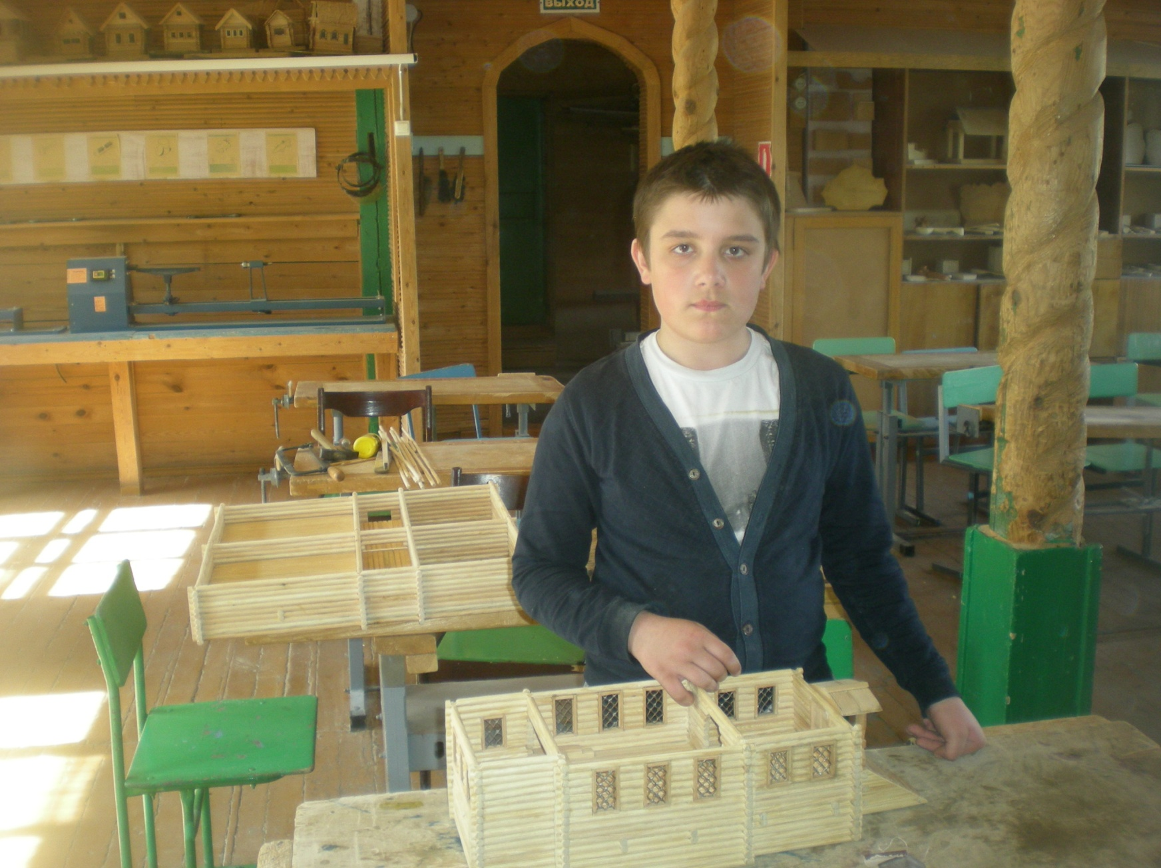

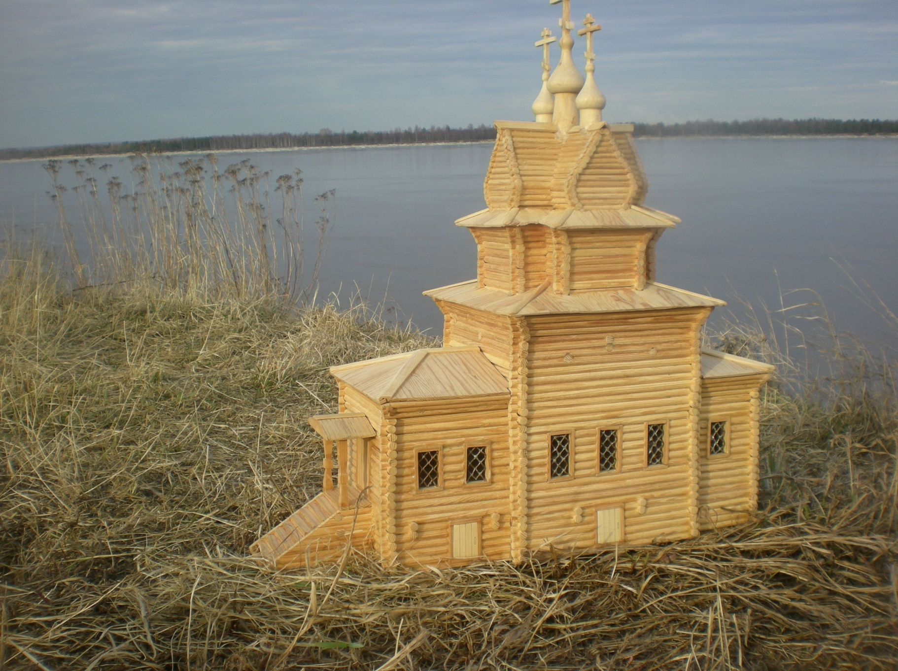

Приложение 3.
Словарь терминов
Алтарь
У первых христиан - стол, на котором совершалась вечеря, и распределялось причастие. У православных - восточное отделение храма, огражденное иконостасом с 3 входами.

Амвон
(греч. — возвышение), сооружение в пространстве наоса христианского храма, предназначенное для чтения Священного Писания, пения или возглашения некоторых богослужебных текстов, произнесения проповедей. После XVII в. амвоны византийского типа вышли из практики, а само название перешло на примыкающий к солее полукруглый выступ перед свв. вратами, с которого обычно возглашаются ектении, читается Евангелие и произносится проповедь

Антаблемент
(фр. entablement от table — стол, доска) — горизонтальная архитектурная композиция, верхняя, несомая часть, балочное перекрытие пролёта или завершение стены, состоящее из Архитрава, Фриза и Карниза; структура А. различна в трёх Архитектурных ордерах: дорическом, ионическом и коринфском; в древнеримской и ренессансной архитектуре высота А. обычно составляет примерно 1/4 высоты колонны

Архитрав
или эпистелион (итал. architrave, от греч. «архи», над-, главный и лат. trabs балка) - всякая перекладина, например над оконным/дверным проемом или над капителями, венчающими колонны; А. как декоративный элемент часто имеет лепные, резные орнаментальные или сюжетные мотивы

Аттик
(от греч.Attikosаттический) – стенка над венчающим архитектурное сооружение карнизом, прямоугольное завершение Портика

База
Подножие колонны, пилястры, пилона.

Балясина плоская
элемент балясника, вертикальная доска с контурной порезкой, напоминающей силуэт балясины

Балясник
ажурное ограждение лестниц, террас, гульбищ и балконов, состоящее из отдельных круглых или плоских балясин, поддерживающих поручень

Барабан
см. также шея, в храмостроительстве основание главы с крестом

Безгвоздевая крыша
то же, что Самцовая крыша, Крыша "на потоках и курицах"

Бельведер
(итал. Belvedere, букв.прекрасный вид) - надстройка над зданием, обычно круглая в плане

Бочка
вид кровли, при котором оба ската имеют плавные криволинейные очертания с расширением (пучиной) в нижней части, в верхней части скаты сходятся образуя килевидную форму

Брус
обтесанное, "окантованное" с четырёх сторон бревно

Бут
гранитный валун, рваный Б. - камни с острыми краями, фундамент храма из крупных гранитных валунов, выступающих на дневную поверхность уже не нуждается в гидроизоляции, т.к. гранит не проводит влагу и не допускает её каппилярного подсоса снизу вверх, эффект широко и повсеместно использовался в деревянном зодчестве, в более требовательном и архитектурно разнообразном каменном строительстве применяли искусственную гидроизоляцию

Быки
наклонные массивные бревна для поддержки слег, если пролет слишком велик. Быки упираются внизу в подкурятник, а вверху в князевую слегу.

Вальма
внешняя сторона пересечения двух скатов кровель от угла здания к коньку.треугольный скат кровли от конька до карниза торцевой стены здания. Если скат кровли не доходит до карниза, то он называется полувальма.

Ветреница
см. Полотенце

Восьмерик
восьмигранное (восьмиугольное) в плане сооружение или его часть; «Восьмерик на четверике» — популярный конструктивный тип здания в русской церковной архитектуре, как каменной, так и деревянной. При этом нижняя часть представляет собой кубический объём (в деревянном зодчестве — сруб), а верхняя — поставленный на него восьмигранник (сруб «со скошенными углами»). Выше может быть расположен ещё один или два восьмерика, с завершением в виде шатра или купола. В России особенное распространение такой тип получил в XVII и XVIII веках (в эпоху барокко).

Врата
более подходящее случаю название входного комплекса, который в архитектуре помимо просто въездных ворот может быть отдельно стоящим сооружением и включать в себя ворота, калитки, служебные помещения, в том числе небольшого храма или часовни; в интерьере храма В. обязательный элемент Иконостаса, в частности Царские В.

Врубка
способ соединения бревен или брусьев в срубах

Карниз
выступающий элемент на фасаде, нижняя поддерживающая часть выступающих кровель.горизонтальный профилированный выступ, венчающий стены или более мелкие архитектурные части, верхняя часть антаблемента.

Квасная
помещение в нижнем этаже церкви или отдельно стоящее здание для приготовления русских национальных напитков на основе хлеба, воды и процессов брожения, обычно неподалеку устраивался Ледник

Келарская
кладовая для монастырских припасов, см Келарь

Келарь
заведующий хозяйством в монастыре или при крупной церкви, соответственно келарская - служебное помещение или часть здания, предназначенная чаще для хранения основных съестных припасов и вина, см. так же Рухлядная, Квасная, Ледник, Просфорня

Наос
основное молитвенное помещение христианского храма

Окладной венец
основание сруба, первый венец

Полотенце
короткая вертикальная резная доска закрывающая стык причелин под коньком дома; резное окончание причелины

